多参数水质检测仪 型号：ZRX-29152

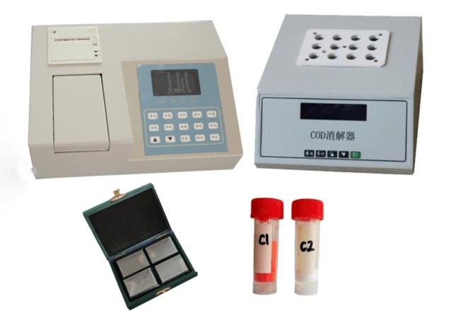
一、产品简介：
该产品主要COD、氨氮、总磷、总氮、浊度等水质主要参数，该系列仪器可定制COD、氨氮、COD总磷、氨氮总磷3种二合一，COD氨氮总磷三合一，以及COD、氨氮、总磷、总氮、浊度单测的测定仪，可以根据客户不同的需要配置不同的方案；
该产品将经典的比色法与先进的计算机技术结合起来，应用微电脑光电子比色检测原理取代传统的目视比色法，消除了人为误差，测量分辨率大大提高。实现了测定过程的自动化。可广泛地应用于厂矿企业排污口监测、城市污水处理工厂进出口监测、江河湖泊水质监测和污水治理设施过程控制之中。
二、主要功能特点：
● 大屏幕液晶背光显示器，240*128点阵，纯中文操作界面，人性化的程序设计。
● 测量范围宽，并可据水样实际情况自动进行量程切换。
● 1点至7点校正模式，自动计算斜率、截距及相关系数，测量精度高。
● 故障自诊断智能设计，使仪器管理和维护简易方便。
● 大容量数据存储，可保存30000次的测量结果，断电保护设计，确保仪器不受损坏和数据记录永不丢失。
● 抗干扰能力强，适用于工业现场。
● 可广泛应用于地表水和污染源的监控。
● 采用独特的半导体冷光源发光器，光源寿命可达几万小时。
● 可连接电脑导出测量数据，可连接打印机自动打印测量数据。
● 试剂用量少，运行成本低，抗干扰能力强。
三、主要技术参数：
1、曲线参数：内置100条测量曲线；
2、校准：自动校正Kv值；
3、内置实时时钟，实时时钟月累积误差小于10秒；
4、记录存储：可存储30000次测定结果，数据断电不丢失，可保存10年；
5、打印：便携式打印机，直接打印测量结果（选配）；
6、通信：可通过数据线将测量结果上传至电脑，便于用户统计分析；
7、显示：240*128大屏幕蓝色背光显示器，中文操作界面；
8、环境温度：（5 ~ 40）℃；
9、环境湿度：相对湿度＜ 85%（无冷凝）；
10、工作电源：AC220V±10% / 50Hz；
11、外形尺寸：270*200*120mm；整机重量1KG。

A:COD参数
1.测定方法：快速催化法（铬法）；
2.测定范围：5 ~ 10000 mg/L（＞1000 mg/L时分段或稀释测定）；
3.消解温度：165 ± 1℃； 消解时间：10分钟；
4.抗氯干扰：[CL-] ＜1000mg/ L；（当[CL-] ＞1000mg/ L时，可稀释测定）
5.测量误差：5~100 mg/L，绝对误差≤±5 mg/L
100 mg/L~10000 mg/L，相对误差≤±5 %

B:氨氮参数
1.测定方法：纳氏比色法；
2.测定范围：（0 ～ 50mg/L）；
3.测量误差：≤±5 %
C:总磷参数
1.测定方法：钼酸铵分光光度法；
2.测定范围：0.01mg/L ～ 24mg/L；
3.测量误差：≤±5 %；
4.消解温度：120 ± 1℃； 消解时间：30分钟；

D:总氮参数
1.测定方法：光度比色法；
2.消解温度：125± 1℃； 消解时间：30分钟；
4. 测定范围：≤100mg/L； 测量误差：≤±5 %；

E:浊度参数
1.测定方法：分光光度法；
2.测定范围：0～400 NTU(＞100 NTU时分段测定，超量程可稀释测定)；
3.测量误差：≤±5 %；

